«РОДИТЕЛЬСКИЙ КОНТРОЛЬ» в МБОУ «Школа № 90»
ОКТЯБРЬ 2023/2024 УЧЕБНЫЙ ГОД

25 сентября 2023 г. в рамках родительского контроля за организацией питания был проведён контрольный замер температуры блюд, проведено контрольное взвешивание порций.
 | 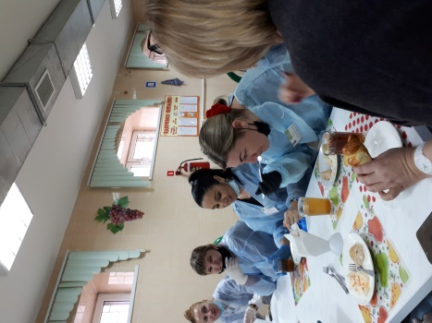 | 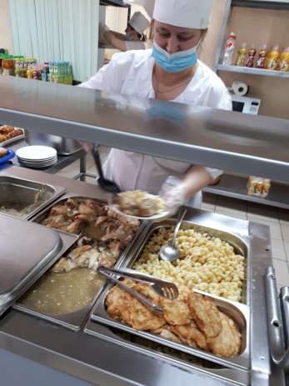
Заведующая столовой и повар рассказали родителям о технологии приготовления блюд, о правилах поставки продуктов питания и о правилах хранения продуктов питания. показали оборудование на котором происходит приготовление пищи для обучающихся школы.

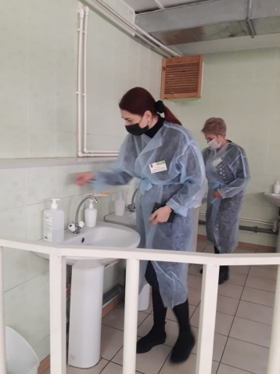 | 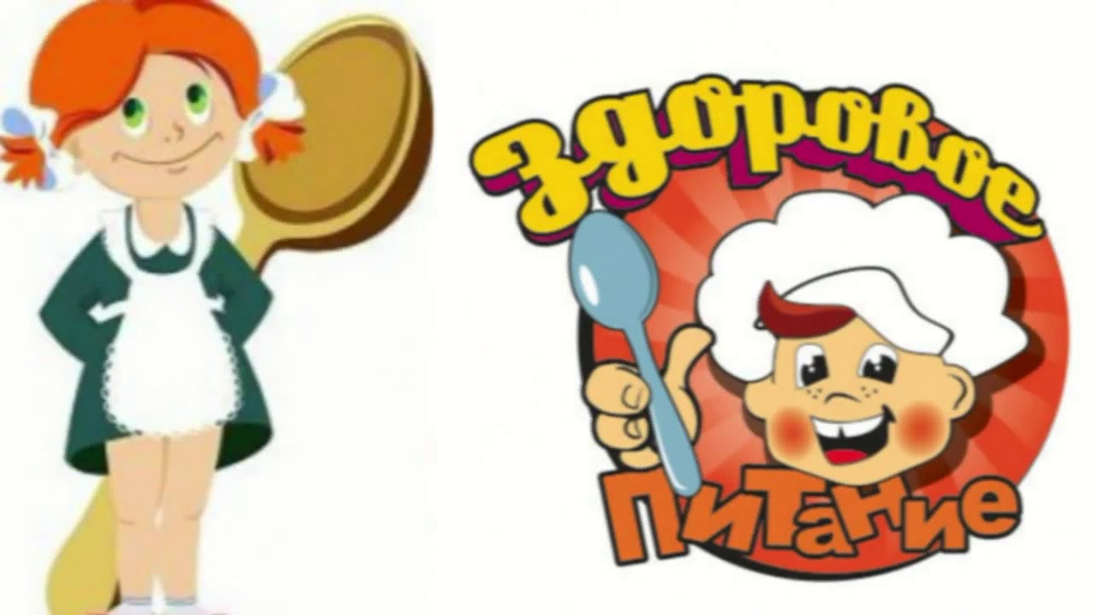
Родители визуально осмотрели помещение столовой, зону приготовления пищи, моечную; познакомились с процессом сервировки столов, процессом приёма пищи обучающимися, процессом уборки столовой; высказали свои пожелания. Познакомились с ассортиментом буфетной продукции

